C-12 — Imbrication et export de fabrication
Fiche d'exercice Magpie · Lot A — Découverte des composants natifs
Thématique | C4 · Fabrication
Référence au référentiel | REF-113, REF-114, REF-087
Compétence visée | Chiffrer un débit en tenant compte des espacements et des bords perdus, et en tirer un taux de chute défendable.
Case Bloom (révisée) | Analyser × procédurale
Niveau | Expérimenté
Durée cible | 75 minutes
Prérequis | B-13, C-05
Mode de validation | NumericTolerance — tolérance 0.01
Solution de référence | 38 composants
Version | v0.4-260901 — Ind. C — 01/09/2026
Conception | magpie-conception-exercices v2.3

SUJET
Compétence visée
Boucler la chaîne conception-fabrication avec un livrable machine.
Contexte
La plaque se commande à l'unité et le taux de chute figure au devis. Il engage l'entreprise.
Énoncé
Imbrique les 46 pièces découpées fournies dans des plaques de 3 000 × 1 500 mm avec un espacement de 8 mm entre pièces et 15 mm de bord de plaque. Produis le plan de découpe repéré, le nombre de plaques et le taux de matière utile, puis exporte en DXF par plaque.

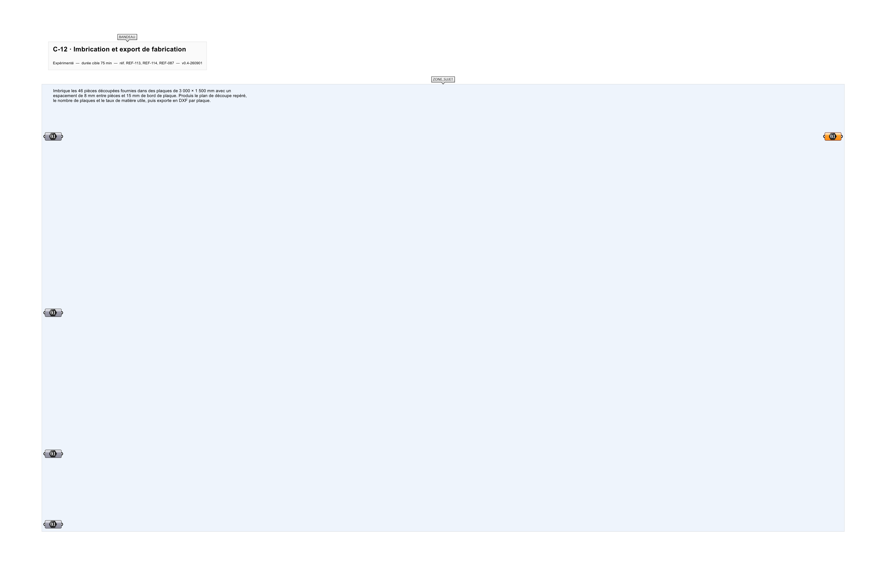
Le canvas à l'ouverture de C-12_sujet.gh : les données fournies et le paramètre REPONSE.
Ce qui vous est fourni
46 contours de pièces internalisés.
Ce qui est attendu
27,36 % de chute, à 0,01 près.
Branchez votre résultat sur le paramètre REPONSE. La correction compare cette sortie en mode NumericTolerance, avec une tolérance de 0.01.
La consigne ne nomme aucun composant, et c'est délibéré : nommer l'outil reviendrait à donner la réponse. Ce lot n'autorise que des composants natifs de Grasshopper pour Rhino 8 — aucun plugin tiers n'est nécessaire.
Barème
4 points imbrication, 3 points indicateurs, 3 points export.

CORRIGÉ
À ne consulter qu'après avoir cherché. Dans le fichier C-12_complet.gh, le corrigé occupe la zone basse du canvas. Il ne produit rien tant que l'interrupteur AFFICHER LE CORRIGÉ n'est pas basculé sur vrai : positionnez-le sur faux pour faire disparaître le résultat.

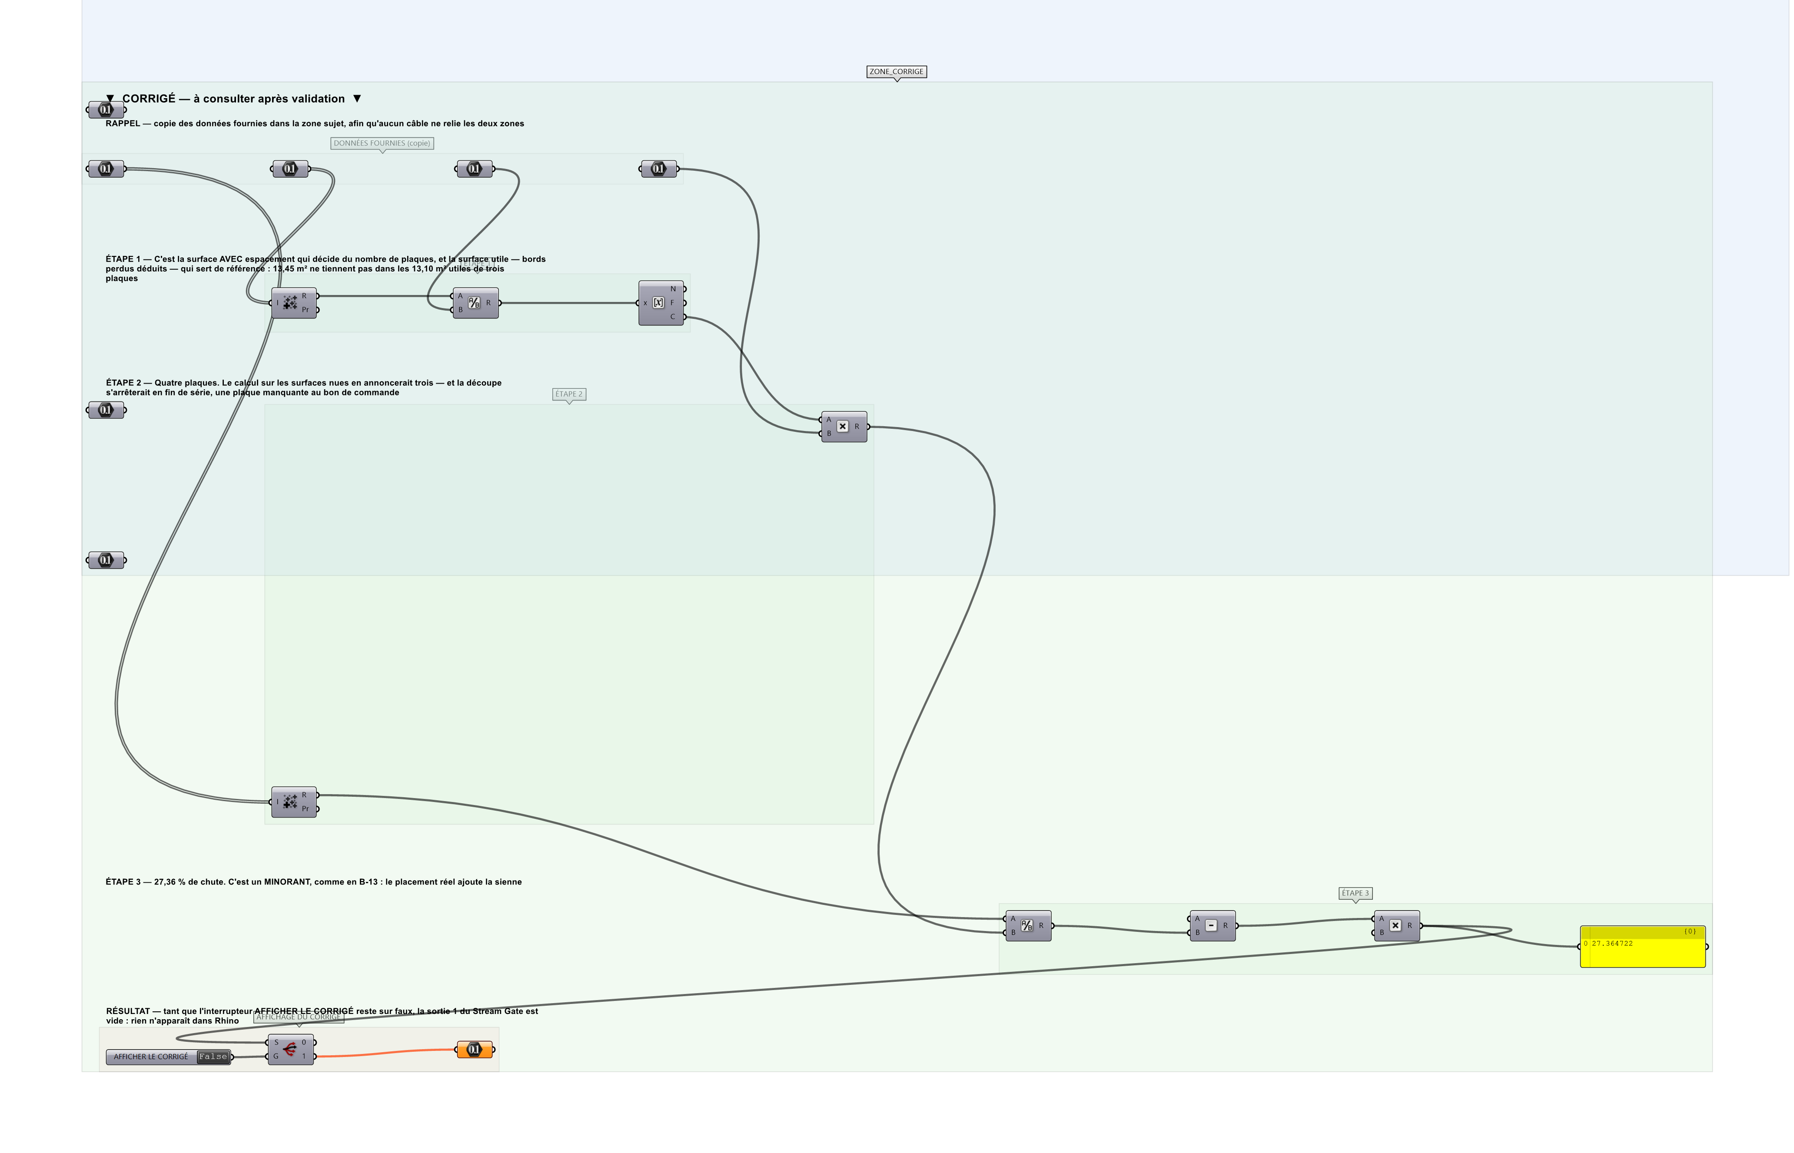
La zone corrigé. Elle est autonome : les données fournies y sont recopiées, aucun câble ne la relie à la zone sujet.
Marche à suivre
Étape 1. Préparer les contours : vérifier qu'ils sont fermés et plans avec un contrôle en amont.
Étape 2. Construire le contour de plaque utile en retirant 15 mm sur chaque bord.
Étape 3. Configurer OpenNest avec l'espacement de 8 mm et autoriser la rotation par pas de 90°.
Étape 4. Lancer l'imbrication et récupérer les pièces placées et leur numéro de plaque.
Étape 5. Compter les plaques avec Create Set sur les numéros de plaque.
Étape 6. Calculer le taux de matière utile : aire des pièces divisée par aire des plaques utilisées.
Étape 7. Repérer chaque pièce avec Text Tag 3D en conservant son repère d'origine.
Étape 8. Grouper les pièces par plaque avec un arbre et écrire un DXF par branche.
L'erreur attendue
C'est l'erreur qu'il faut guetter, parce qu'elle est diagnostique : elle dit ce que l'apprenant a mal compris, là où un simple « faux » ne dirait rien.
Calculer sur les surfaces nues, sans les 8 mm d'espacement ni les 15 mm de bord perdu : on conclut alors à TROIS plaques et 3 % de chute. Chaque pièce occupe en réalité 8 mm de plus dans chaque dimension, et la plaque perd 30 mm sur chaque côté — il en faut quatre. Une plaque manquante sur le bon de commande arrête la découpe en fin de série.

Pièges fréquents
• Repères perdus car non triés dans le même ordre que les pièces placées.
• Espacement configuré comme un décalage de contour au lieu d'une distance entre pièces.
• Pièces non fermées silencieusement ignorées par l'imbrication.
Composants de la solution de référence
OpenNest, Rectangle, Sort List, Text Tag 3D, Write File, Area, Mass Addition
Cette liste figure sur la fiche formateur uniquement : elle ne doit pas être remise à l'apprenant avant qu'il ait cherché.
Pourquoi ce jeu de données
46 pièces de 255 à 925 mm dans des plaques de 3 × 1,5 m. Le jeu est calibré pour que l'espacement CHANGE le compte : 13,07 m² de pièces nues tiennent en trois plaques, mais 13,45 m² avec les espacements ne tiennent plus dans les 13,10 m² utiles de trois plaques. C'est le cas limite, et c'est celui où l'oubli se paie.
Limite de la correction automatique
Le taux est un MINORANT, comme en B-13 : il ne compte que les surfaces. Le plan d'imbrication réel ajoute la chute de placement, et c'est lui qui figure au bon de commande.

Pour aller plus loin
• Comparer avec le calepinage manuel de l'exercice B-13.
• Ajouter une contrainte de sens de fil.
• Générer le parcours d'outil approximatif et estimer le temps de découpe.
Fichiers de cet exercice
• C-12_sujet.gh — énoncé et données de départ, sans le corrigé
• C-12_complet.gh — énoncé et corrigé, ce dernier commandé par l'interrupteur
• C-12.json — descripteur pour le plugin Magpie
• C-12_fiche.docx — la présente fiche
• C-12_fiche_sujet.docx — la fiche sans le corrigé, pour l'apprenant

